**공학설계입문**

|  |  |
| --- | --- |
| 프로젝트 명 | *장애물 회피 라인 트레이싱* |
| 팀 명 | *A+을 향해서 아자아자!* |
| 문서 제목 | 중간보고서 |

|  |  |
| --- | --- |
| **Version** | 1.0 |
| **Date** | 2017-NOV-20 |

|  |  |
| --- | --- |
| **팀원** | 최 운호 (조장) |
| 차 영호 |
| 최 현인 |
|  |
|  |
| **지도교수** | 최진우 교수 |

|  |
| --- |
| **CONFIDENTIALITY/SECURITY WARNING**  이 문서에 포함되어 있는 정보는 국민대학교 전자정보통신대학 컴퓨터공학부 및 컴퓨터공학부 개설 교과목 공학설계입문 수강 학생 중 프로젝트 “장애물 회피 라인 트레이싱”를 수행하는 팀 “A+을 향해서 아자아자!”의 팀원들의 자산입니다. 국민대학교 컴퓨터공학부 및 팀 “A+을 향해서 아자아자!”의 팀원들의 서면 허락없이 사용되거나, 재가공 될 수 없습니다. |

**문서 정보 / 수정 내역**

|  |  |
| --- | --- |
| **Filename** | 중간보고서-장애물 회피 라인 트레이싱.doc |
| **원안작성자** | 최운호, 차영호, 최현인 |
| **수정작업자** | 최운호, 차영호, 최현인 |

|  |  |  |  |  |
| --- | --- | --- | --- | --- |
| 수정날짜 | 대표수정자 | Revision | 추가/수정 항목 | 내 용 |
| 2017-11-20 | 홍길동 | 1.0 | 최초 작성 | 보고서 내용 작성 |
|  |  |  |  |  |
|  |  |  |  |  |
|  |  |  |  |  |
|  |  |  |  |  |
|  |  |  |  |  |
|  |  |  |  |  |

**본 양식은 컴퓨터공학부 공학설계입문 과목의 프로젝트 중간보고서 작성을 위한 기본 양식입니다. 문서의 필수 항목을 제시하는 것이니 폰트, 문단 구조 등의 디자인 부분은 자유롭게 설정하기 바랍니다. 양식 내에 붉은 색으로 기술한 부분은 지우고 작성하기 바랍니다.**

**목 차**

**1** **프로젝트 목표** 4

**2** **수행 내용 및 중간결과** 5

**2.1** **계획서 상의 연구내용** 5

**2.2** **수행내용** 5

**3** **수정된 연구내용 및 추진 방향** 6

**3.1** **수정사항** 6

**4** **향후 추진계획** 7

**4.1** **향후 계획의 세부 내용** 7

**5** **애로 및 건의사항** 8

# **프로젝트 목표**

**1. 장애물 회피 라인트레이싱**

**(1) 구동체의 라인트레이싱이 가능해야 한다.**

**(2) 구동체가 초음파 센서를 통해 장애물을 감지해야 한다.**

**(3) 장애물을 감지하면 회전을 통해 장애물을 회피하고**

**다시 라인트레이싱을 해야 한다.**

**(4) 구동체의 속도가 너무 느리면 라인트레이싱이 원활하게 안됨.**

**- 위 문제를 해결하기 위해 라인트레이싱 코드에서 속도를 조절함.**

# **수행 내용 및 중간결과**

## **2. 계획서 상의 연구내용**

**(1) 5방향 트래킹 센서를 이용한 라인 인식이 가능한 코드 작성**

**(2) 초음파 센서를 이용한 장애물 인식이 가능한 코드**

**(3) 장애물 인식 후 턴을 통해 장애물 회피 후**

**다시 라인트레이싱이 가능한 코드 작성**

## **수행내용**

**1. 전진 시 장애물을 인식하여 방향 전환이 가능한 로봇의 모습과 프로그램**

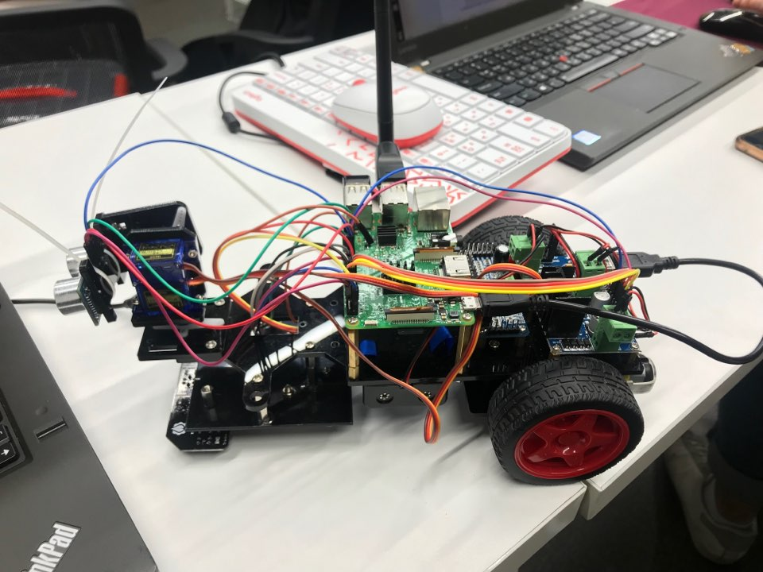

**(1)5방향 트래킹 센서를 이용한 라인 인식이 가능한 코드**

**-** **5 방향 트래킹 센서를 통해 받는 신호의 경우의 수를 리스트로 정리한 뒤,**

**각각의 경우에 맞는 속도를 좌우 모터에 주어 구동체의 라인 트레이싱이 가능하게 함.**

**(2)초음파 센서를 이용한 장애물 인식이 가능한 코드**

**- 구동체가 물체와 가까워질수록 초음파 센서 값이 작아지기 때문에**

**변수로 일정 거리를 설정해, 구동 중 초음파 센서를 통해 받는 값이**

**변수로 설정한 거리보다 작아지면 회전을 통해 방향 전환이 가능하게 함.**

**(3) 장애물 인식 후 턴을 통해 장애물 회피 후 다시 라인트레이싱이 가능한 코드 작성**

**- 라인 트레이싱 메인 함수에 장애물 인식 후 방향 전환을 할 수 있는 조건문을 걸어**

**주행 중 장애물이 앞에 있다면 조건문으로 들어가 장애물 회피 후**

**다시 라인트레이싱을 진행하도록 구현.**

# **수정된 연구내용 및 추진 방향**

## **수정사항**

**(1) 5방향 트래킹 센서를 이용한 라인 인식이 가능한 코드**

**- 5 방향 트래킹 센서를 통해 받은 신호가 생각하지 못한 경우의 수여서**

**리스트에 추가적으로 작성함.**

**(2) 초음파 센서를 이용한 장애물 인식이 가능한 코드**

**- 배터리의 충전량, 모터의 속도, 회전 각도 등의 이유로 인해 구동 시 마다 회전 방향이 달라지기 때문에 배터리의 충전량에 따라 코드 내의 모터의 속도와 회전 각도를 수정해 주었다.**

**(3) 장애물 인식 후 턴을 통해 장애물 회피 후 다시 라인트레이싱이 가능한 코드 작성**

**- 5방향 추적 센서는 인식하는 속도가 빠른 반면 초음파 센서는 인식하는 속도가 느렸다. 두 코드를 합쳐 실행시킨 결과 초음파 센서의 인식 속도가 느려서 5방향 추적 센서에도 영향을 미쳐 주행이 원활하게 진행 되지 않았다.**

# **향후 추진계획**

## **향후 계획의 세부 내용**

**3차 과제에서 사용한 로봇에 RGB 센서를 부착하여 라인트레이싱주행을 가능하게 할 것이다.**

**라인트레이싱을 진행하다가 초음파 센서로 인해 물체를 감지했을 때 회전을 하여 로봇과 물체가**

**충돌하지 않게 해서 다시 라인트레이싱주행을 가능하게 할 것이다.**

**5. 애로 및 건의사항**

**1.과제를 진행 하는데 시간이 많이 부족하였다.**

**2.연습을 하기 위한 판이 부족하였다(학생 수는 많은데 판이 3개여서 연습할 수 있는 횟수가 제한적임).**

**3.많은 학생들이 동시에 주행을 시키다 보니 와이파이가 끊기는 상황이 매우 빈번히 발생.**

**4.아크릴 판의 상태가 불량.(판 4개를 붙여서 사용하다 보니 판 사이가 들려서 구동체의 방향이 바뀌는 상황이 발생.)**

**5.여러 가지 환경과 구동체로 인한 변수가 너무 많이 발생함.**